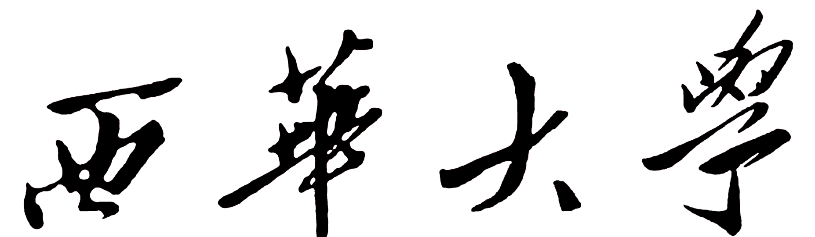
研究生课程考核评分参考模板

- 考核类型为“考试”的课程考核评分参考模板（笔试）……………………2
- 考核类型为“考查”的课程考核评分参考模板（课程论文）…….………3
- 考核类型为“考查”的课程考核评分参考模板（调查报告）…….………4
- 考核类型为“考查”的课程考核评分参考模板（文献阅读报告）.………5
- 考核类型为“考查”的课程考核评分参考模板（实验报告）…….………6
- 考核类型为“考查”的课程考核评分参考模板（技能操作）…….………7
- 考核类型为“考查”的课程考核评分参考模板（口试）…….…….……8

研究生课程考核评分参考

课程代码： 课程名称：
学年学期： 考核类型（考试或考查）：
年 级： 专 业：
考试时间： 开课单位：

一、选择题（本大题 分）
答案要点：
评分说明：
二、综合分析题/案例分析题（本大题 分）
答案要点：
评分说明：
三、课程/项目/实验设计题（本大题 分）
答案要点：
评分说明：
四、其他特色题型（本大题 分）
答案要点：
评分说明：

注：模版中的题型仅为参考，每道题应简要写出答案要点，并写出评分标准。在批阅试卷时，根据评分标准打分，在卷面上对错误之处标出扣分，每道大题题首给出得分，卷首给出总分。

研究生课程考核评分参考

课程代码： 课程名称：
学年学期： 考核类型（考试或考查）：
年 级： 专 业：
考试时间： 开课单位：

研究生课程论文评分参考

指 标 | 评价内容 | 评价分值
指 标 | 评价内容 | A | B | C | D
选 题 | 选题是否新颖；是否有意义；是否与本门课程相关。 | 20-16 | 15-11 | 10-6 | 5-0
论 证 | 思路是否清晰；逻辑是否严密；结构是否严谨；研究方法是否得当；论证是否充分。 | 20-16 | 15-11 | 10-6 | 5-0
文 献 | 文献资料是否翔实；是否具有代表性。 | 20-16 | 15-11 | 10-6 | 5-0
规 范 | 文字表达是否准确、流畅；体例是否规范；是否符合学术道德规范。 | 20-16 | 15-11 | 10-6 | 5-0
能 力 | 是否运用了本门课程的有关理论知识；是否体现了科学研究能力。 | 20-16 | 15-11 | 10-6 | 5-0

注：模版中的评分标准仅为参考，在批阅时应根据评分标准打分，就课程论文写出较详细的评语并给出成绩。

研究生课程考核评分参考

课程代码： 课程名称：
学年学期： 考核类型（考试或考查）：
年 级： 专 业：
考试时间： 开课单位：

研究生调查报告评分参考

指 标 | 评价内容 | 评价分值
指 标 | 评价内容 | A | B | C | D
选 题 | 选题是否有意义；是否具有针对性和时效性。 | 20-16 | 15-11 | 10-6 | 5-0
材 料 | 调查材料是否真实；调查材料是否翔实。 | 20-16 | 15-11 | 10-6 | 5-0
设 计 | 调查目的是否明确；调查方案是否切实可行；调查方法是否得当。 | 20-16 | 15-11 | 10-6 | 5-0
规 范 | 文字表达是否准确、流畅；体例是否规范；是否符合学术道德规范。 | 20-16 | 15-11 | 10-6 | 5-0
结 论 | 结论是否明确；观点与材料是否统一。 | 20-16 | 15-11 | 10-6 | 5-0

注：模版中的评分标准仅为参考，在批阅时应根据评分标准打分，就调查报告写出较详细的评语并给出成绩。

研究生课程考核评分参考

课程代码： 课程名称：
学年学期： 考核类型（考试或考查）：
年 级： 专 业：
考试时间： 开课单位：

研究生文献阅读报告评分参考

指 标 | 评价内容 | 评价分值
指 标 | 评价内容 | A | B | C | D
文 献 | 是否是本专业的重要文献；阅读量是否丰富。 | 20-16 | 15-11 | 10-6 | 5-0
论 证 | 思路是否清晰；逻辑是否严密；结构是否严谨；论证是否充分。 | 20-16 | 15-11 | 10-6 | 5-0
观 点 | 是否正确理解文献；是否有自己的观点。 | 20-16 | 15-11 | 10-6 | 5-0
规 范 | 文字表达是否准确、流畅；体例是否规范；是否符合学术道德规范。 | 20-16 | 15-11 | 10-6 | 5-0
能 力 | 是否体现了文献搜集与整理能力；是否体现了文献综述与分析能力。 | 20-16 | 15-11 | 10-6 | 5-0

注：模版中的评分标准仅为参考，在批阅时应根据评分标准打分，就文献阅读报告写出较详细的评语并给出成绩。

研究生课程考核评分参考

课程代码： 课程名称：
学年学期： 考核类型（考试或考查）：
年 级： 专 业：
考试时间： 开课单位：

研究生实验报告评分参考
指 标 | 评价内容 | 评价分值
指 标 | 评价内容 | A | B | C | D
设 计 | 实验设计是否合理、可行；实验方法是否得当。 | 20-16 | 15-11 | 10-6 | 5-0
数 据 | 数据记录是否真实准确，数据处理是否科学。 | 20-16 | 15-11 | 10-6 | 5-0
结 论 | 结论是否明确；结果与数据是否统一 。 | 20-16 | 15-11 | 10-6 | 5-0
规 范 | 文字表达是否准确、流畅；体例是否规范；是否符合学术道德规范。 | 20-16 | 15-11 | 10-6 | 5-0
能 力 | 是否体现了实验研究能力；是否运用了本门课程所学的理论知识。 | 20-16 | 15-11 | 10-6 | 5-0

注：模版中的评分标准仅为参考，在批阅时应根据评分标准打分，就实验报告写出较详细的评语并给出成绩。

研究生课程考核评分参考

课程代码： 课程名称：
学年学期： 考核类型（考试或考查）：
年 级： 专 业：
考试时间： 开课单位：

研究生技能操作评分参考
指 标 | 评价内容 | 评价分值
指 标 | 评价内容 | A | B | C | D
设 计 | 设计思路是否合理、可行；设计方法是否得当。 | 20-16 | 15-11 | 10-6 | 5-0
水 平 | 基本功是否扎实，操作能力是否很强。 | 20-16 | 15-11 | 10-6 | 5-0
规 范 | 操作过程是否准确、流畅、规范。 | 20-16 | 15-11 | 10-6 | 5-0
能 力 | 是否掌握了知识和技能，是否具备发现和处理问题的能力。 | 20-16 | 15-11 | 10-6 | 5-0
创 新 | 是否具备创新能力、协作能力。 | 20-16 | 15-11 | 10-6 | 5-0

注：模版中的评分标准仅为参考，在批阅时应根据评分标准打分，就技能操作写出较详细的评语并给出成绩。

研究生课程考核评分参考

课程代码： 课程名称：
学年学期： 考核类型（考试或考查）：
年 级： 专 业：
考试时间： 开课单位：

研究生口试评分参考
指 标 | 评价内容 | 评价分值
指 标 | 评价内容 | A | B | C | D
流 利 | 流利度和相关性。 | 25-20 | 19-14 | 13-7 | 6-0
词 汇 | 词汇量。 | 25-20 | 19-14 | 13-7 | 6-0
语 法 | 语法应用是否准确。 | 25-20 | 19-14 | 13-7 | 6-0
发 音 | 发音是否标准。 | 25-20 | 19-14 | 13-7 | 6-0

注：模版中的评分标准仅为参考，在评语时应根据评分标准打分，就口试写出较详细的评语并给出成绩。

